|  |  |  |  |  |  |  |  |
| --- | --- | --- | --- | --- | --- | --- | --- |
| Titulo: | TP LAB 1 | | | | | |  |
|  |  | | | | | |  |
| Ciclo Lectivo **2023** | Curso N° | | 4001 | Grupo N° | | 1 |  |
|  |  | | | | | |  |
| Alumna | | | Legajo | DNI | Fecha | |  |
| Nuñez, Ana | | | 175.599-7 | 43.875.961 | 09/07/2023 | |  |
|  | | | | | | |  |
| Calificación: |  | Fecha: | | | | |  |
|  |  | | | | | |  |
| Profesor: | Llamedo Soria, Mariano | | | | | |  |
|  |  | | | | | |  |
| Observaciones primera entrega |  | | | | | |  |
| Observaciones segunda entrega |  | | | | | |  |

Contents

1 Introducción 4

2 Objetivos 4

3 Desarrollo analítico 4

4 Desarrollo en Python 5

4.1 Código 5

4.2 Resultado 6

5 Resolución circuital 8

5.1 Diagrama en bloques y planificación 8

5.2 Cálculo de los componentes para la primera etapa 9

5.3 Cálculo de los componentes para la segunda etapa 10

6 Simulación circuital 11

6.1 General 11

6.2 Análisis de módulo 12

6.3 Análisis de fase 13

6.4 Análisis de Retardo de Grupo 14

7 Armado del circuito 16

7.1 Bill of Materials (BOM) 16

7.2 Diagrama y esquema de conexión 17

7.3 Armado del Protoboard 18

7.4 Prueba del Protoboard 19

7.5 Resultados de la primera prueba 20

7.6 Armado de la placa experimental/perforada 22

7.7 Prueba de la placa perforada 23

8 Laboratorio 26

8.1 Armado y calibración 26

8.2 Medición de módulo y fase 27

8.3 Retardo de grupo 29

8.4 Resultado de las mediciones 29

9 Medición con el analizador de audio 34

9.1 Diagrama de tiempos 36

10 Análisis de los resultados 37

11 Conclusión 39

12 Anexo 41

12.1 [1] Principio de funcionamiento del integrado UAF42 41

12.2 Instrumental utilizado 42

# Introducción

El trabajo práctico consiste en el diseño, análisis, medición y discusión de un filtro activo. Dicho filtro esta dado por la siguiente plantilla:

|  |  |  |  |  |  |
| --- | --- | --- | --- | --- | --- |
| Filtro | Función de aproximación | Frecuencia de corte | Frecuencia de stop | Atenuación máxima en banda de paso | Atenuación mínima en banda de stop |
| A | Chebyshev | 1.5 kHz | 4.5 kHz | 0.5 dB | 16 dB |

Esta plantilla especifica que la frecuencia de corte es menor a la frecuencia de stop, por lo tanto, se trata de un filtro pasa-bajos con función de aproximación Chevyshev. La atenuación máxima en la banda de paso indica que en $f_{c}=1.5kHz, { α}_{max}=0.5dB= 6\%$

La implementación práctica debe hacerse con el integrado UAF42 [1], el cual posee capacitores integrados de muy baja tolerancia, aproximadamente del 1%, lo cual permite obtener respuestas en frecuencia del filtro sumamente similares a las simulaciones.

# Objetivos

* Consolidar los conceptos de teoría moderna mediante la implementación circuital.
* Simular e implementar el filtro con componentes activos de precisión.
* Medir las partes de la función transferencia para frecuencias menores a 100 kHz.

# Desarrollo analítico

Se propuso una norma de frecuencia $Ω_{ω}=2πf_{c}=2π*1.5KHz$, tal que $ω_{c}=1 ∧ ω_{s}=3$

Luego se calculó el orden del filtro utilizando las siguientes ecuaciones:

$$α_{max}=10\log\left(1+ξ^{2}ω_{c}^{2n}\right) → ξ=0.35$$

$$α_{min}=10\log{\{1+ξ^{2}\cosh^{2}{[n\cosh^{-1}{(ω_{s})}]}\} → n=3 }$$

# Desarrollo en Python

## Código

Con el objetivo de facilitar los cálculos, se hizo el resto del desarrollo utilizando la herramienta de Python

El código utilizado fue el siguiente:



En este código se calculan los ceros, polos y ganancia del filtro utilizando la función de scipy “cheb1ap” a la cual se le mandan como parámetros el orden del filtro, y el riple en la banda de paso. Luego se calcula la transferencia utilizando la función “zpk2tf”, la cual devuelve la transferencia de la función cuando se le pasan como parámetros los polos, ceros y la ganancia del sistema.

Es importante destacar la estructura de la transferencia para tener un mejor entendimiento de la simulación numérica.

$$H\left(s\right)=\frac{{\left(ω_{01}\right)}^{2} }{s^{2}+s*\frac{ω_{01}}{Q}+{\left(ω_{01}\right)}^{2}}* \frac{ω_{02}}{s+ω_{02}}$$

## Resultado

La simulación numérica arrojó el siguiente resultado:

$$H\left(s\right)=\frac{{1.069}^{2}}{s^{2}+s*\frac{1.069}{1.706}+{1.069}^{2}}* \frac{0.6265}{s+0.6265}$$

$$ω_{01}=1.069 ∧ Q=1.706 ∧ ω_{02}=0.6265$$

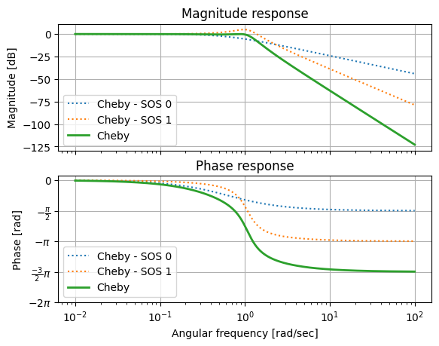

Figura 4.2.1 - Espectro de módulo y fase de la transferencia del pasa-bajos normalizado

Figura 4.2.2 - Diagrama de polos y ceros del pasa-bajos

Figura 4.2.3 - Retardo de grupo del filtro pasa-bajos

Nota: se puede encontrar el archivo utilizado para realizar la simulación en la carpeta “Python”

# Resolución circuital

## Diagrama en bloques y planificación

Para la implementación circuital del circuito, se propuso utilizar el UAF42 para la resolución de la etapa de segundo orden y un circuito pasivo RC (resistencia-capacitor) para resolver la de primer orden. Para evitar que la impedancia de las puntas del osciloscopio modifique los parámetros del filtro, se colocó una etapa seguidora a la salida del filtro.

Figura 5.1.1 - Diagrama en bloques del circuito

## Cálculo de los componentes para la primera etapa

Para calcular el valor de los componentes externos de la primera etapa, $R_{G}, R_{Q}$ y el par $R_{F1}R_{F2}$, se utilizaron las ecuaciones de diseño del integrado UAF42 (ver anexo). Es importante destacar que $C1=C2=1000pF$ y que $R1=R2=R4=50KΩ$ y que se utiliza una configuración inversora para construir el filtro, por lo que la fase de este se verá desplazada $π[rad]$.

$$ω_{01}^{2}=\frac{R2}{R1∙R_{FI}∙R_{F2}∙C_{1}∙C_{2} }=\frac{1}{R_{FI}∙R_{F2}∙C^{2}}=1^{2}$$

$$Q=\left(1+\frac{R4}{RQ}\right)∙(R1//R2//R_{G})∙{\left(\frac{R_{F1}∙C1}{R1∙R2∙R_{F2}∙C2}\right)}^{\frac{1}{2}} =\left(1+\frac{R4}{RQ}\right)∙(R1//R2//R_{G})∙{\left(\frac{1}{R1∙R2}\right)}^{\frac{1}{2}}=1.706$$

$$A_{LP}=\frac{R1}{R_{G}}=1$$

Para obtener el valor desnormalizado de los componentes, es necesario desnormalizar la transferencia. Para ello, se debe reemplazar $ω_{01}$ por $ω_{01}∙Ω_{ω}$, recordando que $Ω_{ω}=2π∙f_{01}=2π∙1.5KHz$.

$${H_{1}}_{nor}\left(s\right)=\frac{ω_{01}^{2}}{s^{2}+s∙\frac{ω_{01}}{Q}+ω_{01}^{2}} ⟹ H_{1}\left(s\right)=\frac{ω_{01}^{2}Ω_{ω}^{2}}{s^{2}+s∙\frac{ω_{01}Ω_{ω}}{Q}+ω_{01}^{2}Ω_{ω}^{2}}$$

$$H_{1}\left(s\right)=\frac{101.5 x{10}^{6}}{s^{2}+s\frac{10.07 x{10}^{3}}{1.706}+101.5 x{10}^{6}}$$

Dado que se desnormalizó la transferencia, se deben aplicar los cambios a las igualdades de las ecuaciones del UAF42.

$$ω_{01}^{2}= \frac{1}{R_{FI}∙R_{F2}∙C^{2}}=101.5 x{10}^{6} ⟹ R_{F1}∙R_{F2}=9.852 x{10}^{9}Ω^{2}$$

Se propuso $R_{F1}=R_{F2}$ por lo tanto,

$$R_{F1}=R_{F2}≈99.25KΩ$$

Por otro lado,

$$A_{LP}=\frac{R1}{R_{G}}=1 ⟹ R1=R_{G}=50KΩ$$

Finalmente, de la ecuación de Q se obtiene el valor de $R_{Q}$

$$Q=\left(1+\frac{R4}{RQ}\right)∙(R1//R2//R_{G})∙{\left(\frac{1}{R1∙R2}\right)}^{\frac{1}{2}}=$$

$$\left(1+\frac{R4}{RQ}\right)∙\left(\frac{50KΩ}{3}\right)∙{\left(\frac{1}{{\left(50KΩ\right)}^{2}}\right)}^{\frac{1}{2}}=\left(1+\frac{R4}{R_{G}}\right)∙\frac{1}{3}$$

$$R_{Q}=12.14KΩ$$

Se buscan los valores comerciales de resistencias más cercanos a los obtenidos, quedando:



$R_{F1}=R_{F2}=100KΩ$

$R_{G}=50KΩ ⟹ R_{G}=R_{G1}//R_{G2}⟹ si R_{G1}=R_{G2}, R_{G}=\frac{R_{G1}}{2}⟹ R_{G1}=100KΩ ∧R_{G} =50KΩ$

$R_{Q}=12KΩ$

## Cálculo de los componentes para la segunda etapa

Para resolver el circuito de primer orden, se propuso un RC serie con el capacitor en derivación. La transferencia de esta configuración resulta en:

$$H_{2}\left(s\right)=\frac{\frac{1}{R_{x}C_{x}}}{s+\frac{1}{R_{x}C_{x}}}=\frac{ω_{02}}{s+ ω_{02}}=\frac{0.6265}{s+0.6265}$$

Se normaliza tomando $C_{x}=1$, para facilitar la obtención de un valor comercial de capacitancia. Una vez calculada la $R_{x}$, se evaluará si es posible utilizar un valor comercial cercano o si usar un preset.

$$Ω_{z}=x ∕ C_{x}=1$$

$$0.6265=\frac{1}{R_{x}C_{x}} ⟹ R_{x}=\frac{1}{0.6265}≈1.6$$

Se propuso $C_{x}=10nF$, y se calcula el valor de la norma de impedancia.

$$Ω_{z}=\frac{C^{'}}{C∙Ω_{z}}=\frac{1}{10nF∙2π∙1500}=10.61KΩ$$

$$R_{x}=R_{x}^{'}∙Ω_{z}=1.6∙10.61KΩ=16.976KΩ$$

Y finalmente, $R_{x}=17KΩ$, la cual se implementará con una resistencia de 15KΩ y un preset de 5KΩ.

# Simulación circuital

## General

Se simula el circuito calculado en LTSpice.

Figura 6.1.1 - Circuito dibujado en LTSpice

El programa arrojó la siguiente simulación:

Figura 6.1.2 - Simulación de módulo y fase para el circuito de la figura anterior

## Análisis de módulo

Se posicionan los cursores en los puntos de mayor interés,

Figura 6.2.1 - Cursores posicionados en la simulación

$$\left|T\left(ω = 2π f_{c}\right)\right|= -0.478dB, verifica que α_{max}< 0.5dB$$

$$\left|T\left(ω = 2π f_{s}\right)\right|= -30.95dB, verifica que α_{min}> 16dB$$

## Análisis de fase

Se posicionan los cursores en los límites de fase para analizar el máximo y el mínimo de esta.

Figura 6.3.1 - Gráfico de fase con cursores en los extremos

Este gráfico nos indica que la fase irá de $π\left(180°\right) a-\frac{π}{2}(-90°)$.

Luego se posiciona el cursor en la frecuencia de corte $f_{c}=1.5KHz$ y en la frecuencia de stop $f_{s}=4.5KHz$

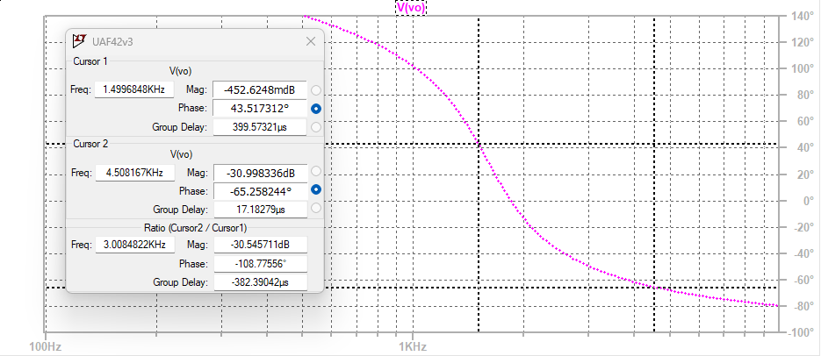

Figura 6.3.2 - Análisis en frecuencias relevantes

Se observa que para $f=1.5KHz, φ≅\frac{1}{4}π$.

## Análisis de Retardo de Grupo

Se analiza el Retardo de grupo. Para ello, se posicionan nuevamente los cursores en frecuencias extremas y luego se posicionan en las frecuencias relevantes al estudio.

Figura 6.4.1 - Retardo de fase con cursores en los extremos

Figura 6.4.2 - Retardo de fase con cursores en las frecuencias de mayor relevancia

Nota: se puede encontrar el archivo utilizado para realizar la simulación en la carpeta “LTSpice”

# Armado del circuito

Para el armado del circuito, se utilizaron tres presets en los componentes que, según el estudio, afectan en mayor escala a la frecuencia de corte del filtro. De esta forma, será posible compensar las incertidumbres de las resistencias.

* $R_{F1}=R_{F2}=100KΩ ⟹$ Con el objetivo de poder ajustar el valor de $ω_{01}$, se implementará $R_{F1}$ con una resistencia de $91KΩ$ y un preset de $25KΩ$, de esta forma se asegura la igualdad a $R_{F2}$
* $R_{x}=17KΩ ⟹$ Con el fin de poder ajustar $ω_{02},$ se implementará $R_{x}$ con una resistencia de $15KΩ$ y un preset de $5KΩ$
* $R_{Q}=12KΩ⟹$ Para poder ajustar el valor de Q de $H_{1}\left(s\right),$ se implementará $R_{Q}$ con una resistencia de $10KΩ$ y un preset de $5KΩ$

## Bill of Materials (BOM)

Una vez seleccionados los componentes, se armó la tabla de materiales utilizados junto a sus respectivos precios.

Figura 7.1.1 - Bill of Materials

## Diagrama y esquema de conexión

Se realizó un esquema de conexión con el objetivo de esclarecer el proceso de medición.

Figura 7.2.1 - Esquema de conexionado general

Figura 7.2.2 - Esquema de polarización de las fuentes

## Armado del Protoboard

En primera instancia se armó el circuito en un protoboard para corroborar el correcto funcionamiento de este previo a su soldadura.

Figura 7.3.1 - Imagen del circuito en el protoboard

## Prueba del Protoboard

A continuación, se adjunta el set up de medición que se utilizó en la primera prueba del circuito.

Figura 7.4.1 - Set up de medición

Previo a la medición se calibraron las puntas del osciloscopio y se corroboró el correcto funcionamiento del generador de señales sometiéndolo a una carga de $1KΩ$. Se fijó la corriente de la fuente en un valor de 50mA de manera de no quemar el integrado frente a un posible cortocircuito.

Dado que el objetivo de esta primera práctica era hacer un análisis general, se excitó al filtro con una senoidal de 2VPP y se midieron únicamente tres puntos:

$f=1KHz$

$f=f_{c}=1.5KHz$

$f=f_{s}=4.5KHz$

## Resultados de la primera prueba

Se colocó la señal de salida al canal 1 (amarillo) y la señal de entrada al canal 2 (celeste).

Es importante destacar que para la frecuencia de 1KHz, la punta del canal 2 estaba configurada para que sea multiplicada por 0.5 veces. Este error se corrigió y se volvió a realizar la medición, sin embargo, no se repitió la captura.

Figura 7.5.1 - f = 1KHz

Se observa, teniendo en cuenta la atenuación que presenta la multiplicación del osciloscopio, que la amplitud Vrms de ambas señales es la misma.

Figura 7.5.2 - f = 1.5KHz

Para $f=f_{c}=1.5KHz$, se observa que la atenuación es mayor de la esperada,

Figura 7.5.3 - f = 4.5KHz

Para $f=f_{c}=1.5KHz$, se observa que la atenuación es prácticamente igual a la esperada (31dB),

$$α_{min}=-20\log\left(\frac{Vrms_{ch1}}{Vrms_{ch2}}\right)=30.95dB$$

Teniendo ambas mediciones en cuenta, el grupo decidió continuar utilizando la configuración circuital propuesta, manteniendo los valores de los presets, ya que, al trabajar con una atenuación máxima muy pequeña, el error observado podría deberse al conexionado o al ruido del protoboard.

## Armado de la placa experimental/perforada

Para el armado de la placa experimental, se utilizó el diseño del protoboard de referencia, y se reutilizaron los mismos componentes ensayados en el primer laboratorio. Al diagrama esquemático del circuito de LTSpice, se le agregan dos capacitores electrolíticos de $47μF$ y dos capacitores cerámicos de $100nF$ de bypass en paralelo para reducir el ruido de la fuente.

Figura 7.6.1 – Frente del circuito en placa perforada

Figura 7.6.2 - Reverso del circuito en placa perforada

Con el objetivo de facilitar el conexionado y el manejo de cables, se agregaron secciones de masa para poder referenciar las puntas y la fuente, y cables y pineras macho para que la alimentación y referencia de lectura sean más evidentes.

## Prueba de la placa perforada

Se utilizó el mismo set up de medición que en la prueba del protoboard, sin embargo, se agregaron varios puntos de medición para corroborar el correcto funcionamiento de la placa y evitar complicaciones el día del laboratorio.

Las frecuencias medidas fueron las siguientes:

$$100Hz ; 500Hz ; 1KHz ; 1.5KHz ; 2KHz ; 3KHz ; 4.5KHz ; 5KHz$$

Se adjuntan a continuación las imágenes de las respuestas en frecuencia de mayor relevancia al estudio.

Cabe destacar que se conectó al canal 1 (amarillo), la entrada de señal y al canal 2 (celeste), la salida del circuito.

Figura 7.7.1 - Análisis para f = 100Hz

Figura 7.7.2 - Análisis para f = 1KHz

Figura 7.7.3 - Análisis para f = fc = 1.5KHz

Figura 7.7.4 - Análisis para f = fc experimental = 1.55KHz

Figura 7.7.5 - Análisis para f = 4.5KHz

Al analizar la atenuación para $f=f_{c}=1.5KHz$, se observa que $α= 0.16dB ≠0.478dB$ observados en la simulación. Por lo tanto, se realizó un barrido minucioso en las frecuencias cercanas a la frecuencia de corte para encontrar la frecuencia experimental. Para $f=1.55KHz, α=0.44dB$, lo cual es mas cercano a lo estimado en la simulación.

Por otro lado, para $f=f_{s}=4.5KHz$, $α= 29.43dB$. A pesar de no coincidir con los valores calculados, el circuito cumple con lo pedido en la plantilla,

$$α_{max}\left(f=1.5KHz\right)<0.5dB ∧ α_{min}\left(f=4.5KHz\right)>16dB$$

Se verifica que el error en la atenuación máxima se corrigió respecto al ensayo en protoboard, por lo cual se puede corroborar que el error observado en el laboratorio anterior se debía al ruido y alteraciones del protoboard. Además, a diferencia en la frecuencia de corte es de únicamente 50Hz, por lo cual se aceptó el diseño y se lo llevo a la prueba laboratorio oficial.

# Laboratorio

## Armado y calibración

El día del laboratorio, se conectaron los terminales de la placa tal como se había hecho en la última prueba. Se calibraron las puntas del osciloscopio y se verificó el correcto funcionamiento del generador de señales. Se conectó el canal 1 del osciloscopio (amarillo) a la señal de entrada y el canal 2 (celeste) a la salida del filtro.

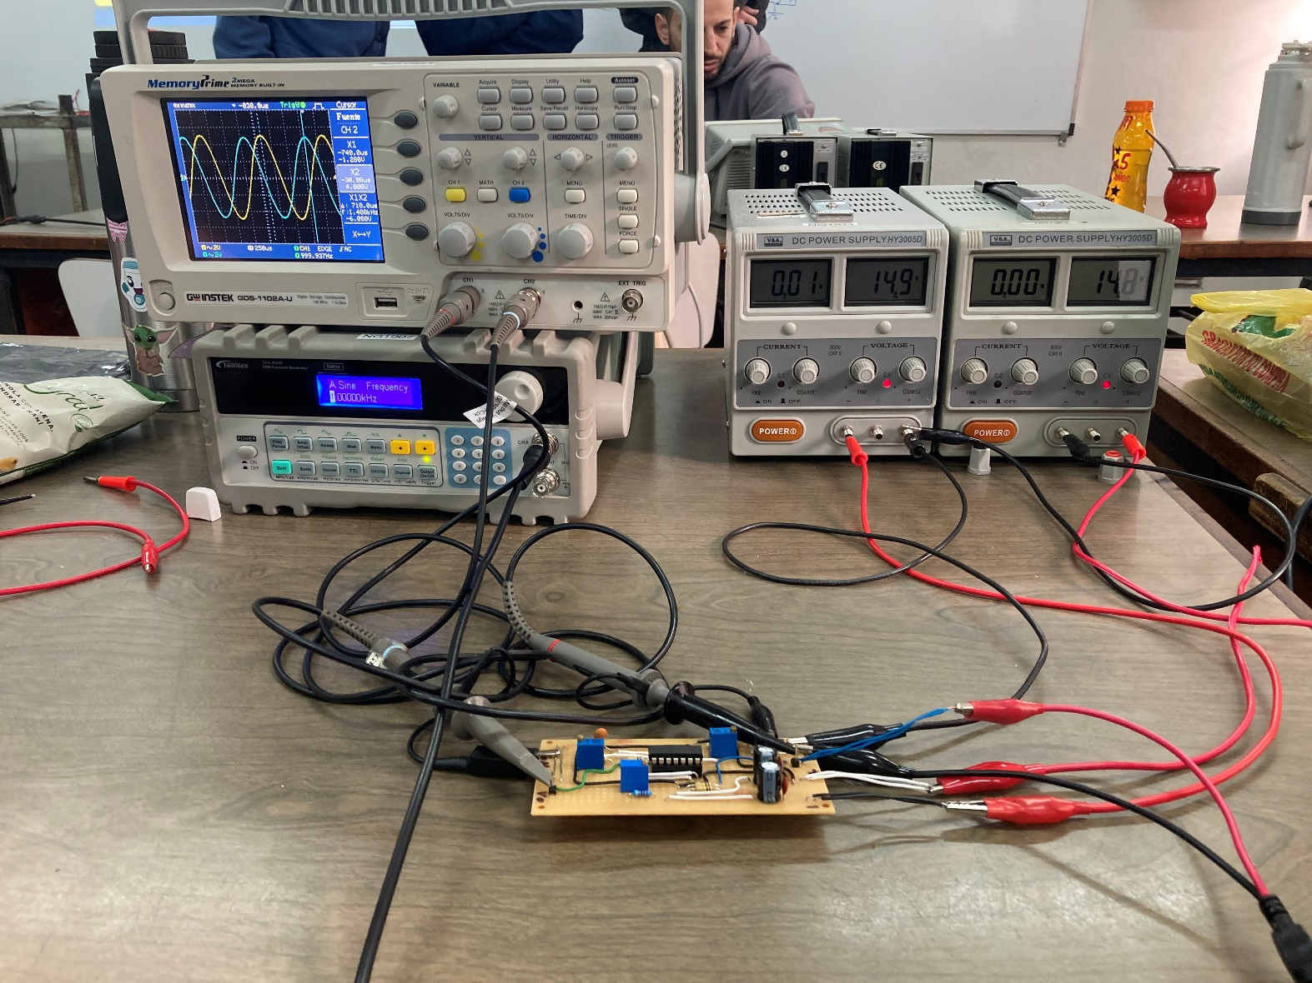

Figura 8.1.1 - Set Up de medición

Figura 8.1.2 – Conexionado

En esta ocasión se buscó qué valor de tensión pico-pico máxima se le podría aplicar al circuito antes de que este tenga cierta distorsión. Se encontró que para aproximadamente 15Vpp se empezaba a ver una pequeña distorsión en la salida, por lo cual, se utilizó una señal de entrada de 10Vpp.

Se dividieron las tareas de la siguiente manera:

* Manejo del osciloscopio y lectura de resultados - Nuñez
* Manejo del generador de funciones y armado del circuito - Lugano
* Toma de nota de los resultados y cálculos en Excel - Fiasche

## Medición de módulo y fase

Dado que las mediciones automáticas del osciloscopio no siempre son confiables, para realizar las mediciones de módulo y fase se utilizaron los cursores. Dado que el circuito se implementó con un inversor, la fase estará $π\left(180°\right)$ por encima de la calculada en Python. Por lo cual, para realizar la medición de la fase, se calculó el tiempo entre el pico máximo de la entrada y el mínimo de la salida, de forma tal de medir los picos más cercanos y tener mejor resolución en el osciloscopio. Se adjunta a continuación una imagen demostrativa del procedimiento de medición de la fase.

Se resalta en rosa el pico negativo de la salida y en violeta, la diferencia de tiempo entre el pico positivo de la señal de entrada y el negativo de la señal de salida.

Figura 8.2.1 – Referencia de medición de módulo y fase

El cálculo de la fase se realizó de la siguiente manera:

$$V\left(t\right)=A∙sen\left(ω∙t +θ\right)⟹V\left(t\right)=A∙sen\left(ω\left(t +\frac{θ}{ω}\right)\right)$$

$$\frac{θ}{ω}=ΔT$$

$$θ\left(ω\right)=2πf∙ΔT$$

Dado que se mide el pico negativo en vez del positivo, la fase será

$$φ\left(ω\right)=π-θ(ω)$$

Se adjunta la imagen de la medición de módulo y fase para la frecuencia de corte :

Figura 8.2.2 – Módulo y $ΔT$ para f = 1.5KHz

Nota: se pueden encontrar todas las imágenes tomadas de la experiencia en la carpeta “Imágenes Laboratorio”

## Retardo de grupo

El retardo de grupo se calcula de la siguiente manera:

$$D\left(ω\right)=-\frac{∂φ}{∂ω}$$

De la misma forma, se puede pensar como la diferencia de fase en función de la diferencia de frecuencia.

$$D\left(ω\right)= -\frac{Δφ}{Δω}= -\frac{φ_{2}-φ_{1}}{ω_{2}-ω_{1}}$$

Dado que se calcula de esta forma, se obtendrá una medición menos del retardo de grupo que las que se obtienen de frecuencia y fase.

## Resultado de las mediciones

A continuación, se adjuntan los resultados de las mediciones.

Nota: se puede visualizar la tabla completa en la carpeta “Informe\Mediciones y extras\Tabla_de_mediciones.xlsx”

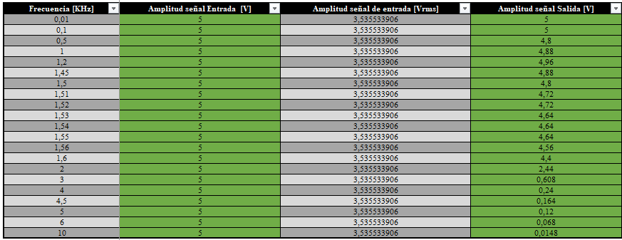

Nota: Se pone a la atenuación con signo negativo para poder utilizar la columna para realizar el gráfico del módulo

Para facilitar la lectura de los resultados, se los vuelca en los siguientes gráficos.

Figura 8.4.1 – Gráfico del módulo en escala logarítmica

Figura 8.4.2 – Gráfico de la fase en escala logarítmica

Figura 8.4.3 – Gráfico del retardo de grupo en escala logarítmica

Se observa que el retardo de grupo no queda igual a como se esperaba en la frecuencia de corte. Dado que en las frecuencias entre 1.5KHz y 1.6KHz se realizaron más mediciones, se propone redibujar el gráfico sin tenerlas en cuenta para analizar si mejora la calidad del gráfico.

Se marcan en rojo los valores que provocan irregularidades en el gráfico.

Se observan claramente los valores que provocan que el gráfico no quede como se espera. Se vuelve a graficar el retardo de grupo descartándolos.

Figura 8.4.4 – Retardo de grupo para una selección estricta de datos

Una vez hecho el ajuste, el retardo de fase se asemeja más a lo esperado.

# Medición con el analizador de audio

Se realizó la medición con el analizador de audio para hacer un análisis más detallado del filtro, este reconstruye la respuesta en frecuencia del sistema a partir de una serie de muestras. Para obtener el módulo de la respuesta en frecuencia del filtro, se configuró al equipo para que tome 100 muestras en un rango de frecuencias entre 10Hz y 40KHz.

Luego se hicieron 100 mediciones para un rango más acotado de frecuencias, entre 10Hz y 3KHz, para analizar con detalle la banda de paso. Por último, se hicieron 100 mediciones entre 10Hz y 10KHz para observar la fase

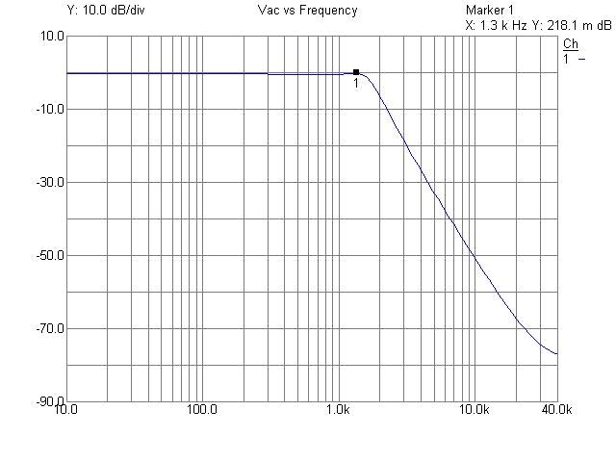

Figura 8.4.1 – Gráfico del módulo

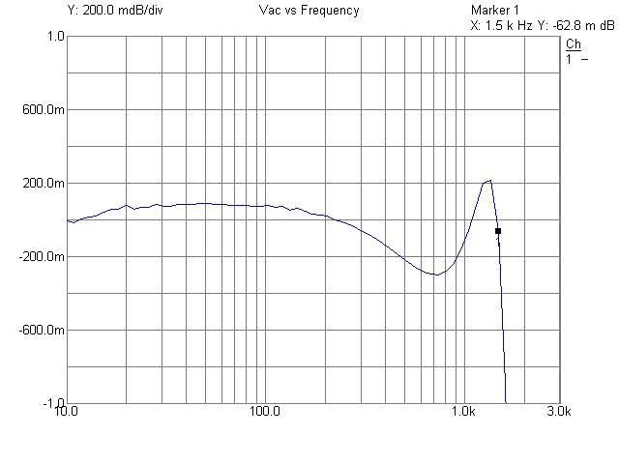

Figura 8.4.2 – Gráfico del módulo con aumento en la zona de paso y cursor en la frecuencia de corte

Figura 8.4.3 – Gráfico de la fase

Se puede observar en la Figura 8.4.2, que la atenuación en la frecuencia de corte es aún menor a la observada con el osciloscopio, siendo $α\left(f=1.5KHz\right)=0,0628dB$. También se observa la propiedad de Chebyshev del filtro.

## Diagrama de tiempos

Finalmente, se adjunta una tabla con el tiempo aproximado que requirió cada paso.

# Análisis de los resultados

Se realizó un cuadro comparativo con los valores obtenidos en el laboratorio y los simulados.

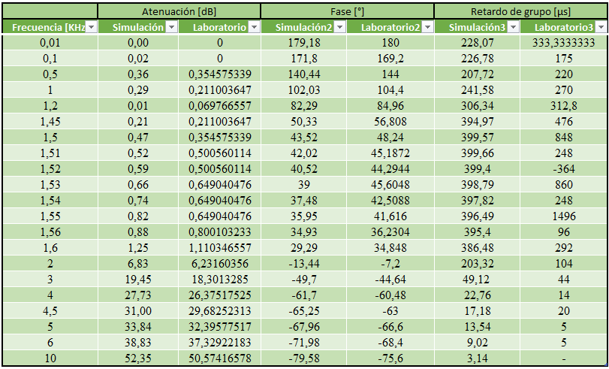

Luego se realizaron gráficos comparativos, para que se observe con más claridad la diferencia de valores.

Figura 10.9.1.1 – Gráfico del módulo en dB

Figura 10.9.1.2 – Gráfico de la fase en grados

Figura 10.9.1.3 – Gráfico del retardo de grupo

Para que se vea con más claridad el gráfico en las frecuencias cercanas a la frecuencia de corte, se dibuja el gráfico del laboratorio con una línea punteada.

# Conclusión

A partir de lo observado en los distintos laboratorios, se destaca la diferencia en las frecuencias de corte. Al probarlo en el protoboard, el ruido y la incertidumbre son mayores, por lo cual, aumenta la atenuación en la frecuencia de corte.

Cuando se realizó el armado de la placa perforada, se cometió el error de cambiar de lugar ciertos componentes de igual valor. En un principio, se pensó que el error en la frecuencia de corte era consecuencia de este error, sin embargo, cuando se hizo la primera prueba en la placa perforada, se utilizó un UAF42 en peor estado que el que se utilizó en la práctica final de laboratorio, pero la posición de los componentes se mantuvo. Esta diferencia en el integrado provocó un desfasaje en la frecuencia de corte, mientras que en la simulación se encontraba en $f=1.5KHz$, en la primera práctica se encontró en $f=1.55KHz$ y en la práctica final en $1.5KHz<f<1.51KHz$. Por lo tanto, se puede decir que el estado del integrado afecta ampliamente la frecuencia de corte del filtro.

Por otro lado, se observa en el retardo de grupo que las mediciones hechas a mano en la frecuencia de corte son muy imprecisas, se habían hecho más mediciones para obtener mejores resultados, sin embargo, terminó teniendo el efecto contrario, tanto por el error humano como por la . Gracias a los gráficos hechos con el analizador de audio, se puede corroborar que el error es de medición y no de diseño.

# Anexo

## [1] Principio de funcionamiento del integrado UAF42

El UAF42 es un filtro activo universal que puede ser configurado para una amplia gama de filtros pasa-bajos, pasa-altos y pasa-banda. Utiliza una arquitectura analógica con un amplificador inversor y dos integradores. Los integradores incluyen capacitores de 1000pF recortados al 0,5%. Esta arquitectura resuelve uno de los problemas más difíciles del diseño, capacitores de pocas pérdidas.

Figura 12.1.1 - Configuración circuital del integrado

Figura 12.1.2 - Distribución de los pines del integrado

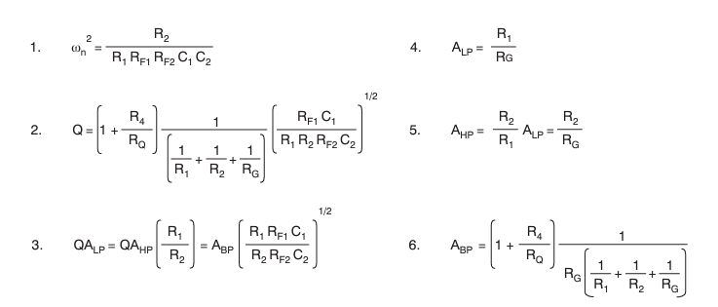

Figura 12.1.3 - Ecuaciones de diseño

Nota: se puede encontrar la hoja de datos completa dentro de la carpeta “Informe/Mediciones y extras”

## Instrumental utilizado

Número de serie del instrumental utilizado

* Fuente 1: NG1811 ; Fuente 2: NG1362
* Osciloscopio : NG1851
* Generador de señales : NG1907